### java多线程

1.1实现多线程

1. 继承Thread类，重写run()方法

Class myThread extend Thread{

**@override**

Public run(){ System.out.printIn("hello"); }}

Class test{

Public **st atic** void main(Strings arg[]){

Thread a = **new** myThread();

a.start();}}

1. 实现Runnable接口，并实现该接口的run()方法

Class myRunnable extend Runnable{

**@override**

Public run(){ System.out.printIn("hello"); }}

Class test{

Public **static** void main(Strings arg[]){

Runnable b = **new** myRunnable();

Thread a = new Thread(b);

a.start();

a.start();}

}

1. Callable接口，重写call()方法，它有以下几个特点
2. 可以在任务结束后提供一个返回值
3. Call()方法可以抛出异常，run()方法不能抛出异常
4. 可以拿到一个Future对象来检测线程执行情况

Class myCallable extend Callable{

**@override**

Public String call(){ return “hello”;}

}

Class test{

Public **static** void main(Strings arg[]){

ExecutorService threadPool = Executors.newSingleThreadExecutor();

Future<String> future = threadPool.sumit(new myCallable());

Try{

System.out.printIn(future.get());

}

Catch(Exception e){

}

...

}

}

1.2线程同步

Java线程同步主要由3种方法

1 synchronized，被此关键字修饰的方法或者块同时只能有一个线程访问

1. synchronized方法

Public synchronized void mutiThreadPorcess();

1. Synchronized块

**Synchronized**{

}

1. Wait()方法和notify()方法,notifyAll()

Notify()和notifyAll只能在只能在一个同步方法或者同步快中执行，wait()方法只能在同步方法中执行。

Public **synchronized** void mutiThreadPorcess(){

While(...){

Wait();

}

...

notifyAll();

}

任何线程执行mutiThreadPorcess方法时当满足while里面的条件就会调用对象的wait()方法进入等待状态并释放锁以便让别的线程能进来。当某一个线程执行对象的notifyAll()方法时就会唤醒那些调用wait()进入等待的线程。Notify和notifyAll的区别是notify之会唤醒在等待队列中的第一个线程。

1. Lock

Lock以及他的实现类ReentrantLokc(重入锁)也能实现线程同步。

Public void mutiThreadPorcess(){

Final Lock lock = new ReentrantLock();

Try{

...

}catch(){

...

}finally{

lock.lock();//Lock必须要用户去手动释放锁，如果没有主动释放锁，就有可能导致出现死锁现象

}

}

1.3 sleep()和wait()的区别

Sleep()是线程进行休眠状态一段时间就会自动唤醒多用户定时任务。而wait()是用于线程同步的，一个线程调用wait()状态一定要别的线程调用notify()或notifyAll()唤醒。wait()方法只能在同步方法中执行。

1.4终止线程方法

可以用stop()方法和supend()方法结束线程，但这两种方法容易造成死锁（两个线程互相等待的现象）。A线程获得锁当执行supend()线程挂起结束但不会释放锁，当线程B试图获取这个锁的时候就会出现死锁。因此安全种子线程有两种方法：

1. run()方法执行结束
2. Interrupt()方法，它会让线程执行run()方法抛出InterruptedException异常，通过捕获异常正常退出。

Class test{

Public **static** void main(Strings arg[]){

Thread a = new Thread(){

@override

Public run(){

Try{

Thread.sleep(10000);//模拟假设一个线程休眠

}catch(){

}

}

};

a.start();

a.interrupt();

}

}

1.5守护进程

普通线程成为用户线程，在线程执行start()方法之前调用对象的setDaemon(true)，该线程就变为守护线程了。守护进程一般维护用户线程的作用，但所有用户线程结束时jvm也会退出即使还有守护进程在运行。

Tread a = new Thread(){

@override

Public run(){ ...}

};

a.setDaemon(true);

a.start();

1.6 join()方法

Join()方法时让调用这个方法后面的代码在线程run()方法结束之后执行，就是将两个线程合并实现同步功能。

Class test{

Public **static** void main(Strings arg[]){

Thread a = new Thread(){

@override

Public run(){

Try{

...

}catch(){

}

}

};

a.start();

a.join();//会等待a执行run()方法执行结束在执行后面的代码，join(1000)也可指定等待时间，要是这段时间run()方法还没执行，该线程也会执行下面代码。

...//执行在a的run()方法之后

...//执行在a的run()方法之后

}

}

1. Java内存管理

2.1跨平台性

一个平台编译的代码可以在另一个平台上执行称之为跨平台。Java具有跨平台是因为它具有”中间码“和”jvm“两大机制。

Java编译生成中间码，在由jvm负责把中间码翻译成各平台能执行的代码。Java编译生成的.class为字节码即为中间码，.class需要用虚拟机加载到内存中运行。在项目启动时，jvm只会加载启动用到的.class，其他.class只会在运行时用到才会被加载到内存.class是由类加载器加载到内存的,分为五个部分：加载，验证，准备，解析，初始化.类加载器有以下几种:

* 启动类加载器(Bootstrap ClassLoader)：负责加载 JAVA_HOME\lib 目录中的，或通过-Xbootclasspath参数指定路径中的，且被虚拟机认可（按文件名识别，如rt.jar）的类。
* 扩展类加载器(Extension ClassLoader)：负责加载 JAVA_HOME\lib\ext 目录中的，或通过java.ext.dirs系统变量指定路径中的类库。
* 应用程序类加载器(Application ClassLoader)：负责加载用户路径（classpath）上的类库。

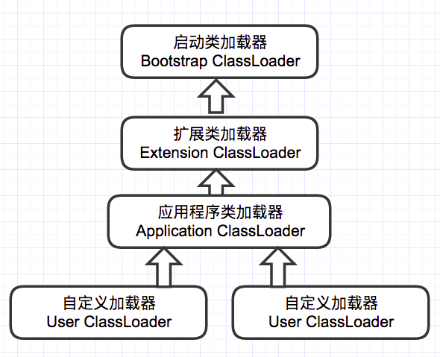

2.1 gc垃圾回收

垃圾回收算法

1. 引用计数法
2. 追踪回收算法
3. 压缩回收算法
4. 复制回收算法
5. 按代回收算法:young gc和old gc,如果一个对象经历很多次垃圾搜集仍然存货就会被标记为老年代对象.

2.2 jvm运行时区域

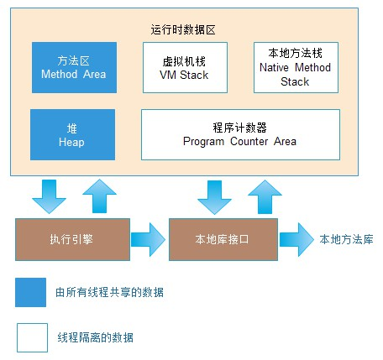

线程私有的：

* 程序计数器
* 虚拟机栈
* 本地方法栈
* 线程共享的：

线程共享的：

* 堆
* 方法区
* 直接内存

1. 虚拟机栈

主要存储数据变量int,double,char等和对象的引用.栈也是线程私有的，它的生命周期和线程相同.

Java 虚拟机栈会出现两种异常：StackOverFlowError 和 OutOfMemoryError。

1. 本地方法栈
2. 堆

存储对象,Java 堆是所有线程共享的一块内存区域,Java堆还可以细分为：新生代和老年代：再细致一点有：Eden空间、From Survivor、To Survivor空间等。

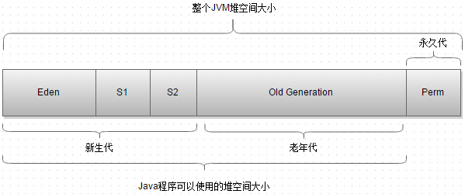

1. 方法区

方法区与 Java 堆一样，是各个线程共享的内存区域，它用于存储已被虚拟机加载的类信息、常量、静态变量、即时编译器编译后的代码等数据

1. 常量池

JDK1.7及之后版本的 JVM 已经将运行时常量池从方法区中移了出来，在 Java 堆（Heap）中开辟了一块区域存放运行时常量池。

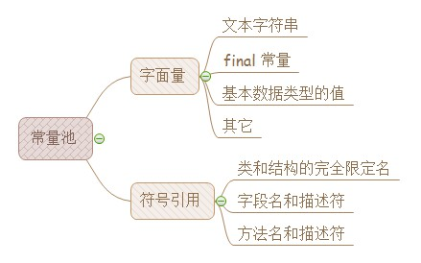

3 基础知识

1. 为什么要用public static修饰main方法

Main函数是jvm运行的入口，此时对象还未生成，故需要使用static修饰，public是声明该方法是公开的方法。

1. 一个.java文件是否可以有多个main方法

可以有，但只有和文件名相同类的main方法才是jvm的入口方法。

1. 程序初始化顺序是什么

父类静态变量、父类静态代码块、子类静态变量、子类静态代码块、父类非静态变量，父类非静态代码块、父类构造函数、子类非静态变量、子类非静态代码块、子类构造函数

4、clone

实现java的clone需要以下几个步骤

1. 继承Cloneable接口
2. 重写Object类中的clone()方法
3. 在clone()方法中调用super.clone()

public class Text {

public static void main(String args[]){

Student a = new Student();

a.setName("gakki");

Student b = (Student)a.clone();

System.out.println(a.getName());

System.out.println(b.getName());

}

}

class Student implements Cloneable{

private String name = "yanyihui";

public String getName() {

return name;

}

public void setName(String name) {

this.name = name;

}

public Object clone(){

Object object = null;

try {

object = (Student)super.clone();

} catch (CloneNotSupportedException e) {

e.printStackTrace();

}

return object;

}

}

采用上述super.clone()方法只能浅拷贝，当类的成员变量有对象型变量时需要用到深拷贝

5、反射机制

通过Class获取类的信息

1. Class.forName(类的路径)
2. 类名.Class
3. 对象实例.getClass()

**Public class Text**{

**Public static** void main(String[] args) {

**try**{

Class c = Class.forName("sub");

Base b = (base) c.newInstance();

b.f();

**For** (Method method:c.getMethods()) {

System.out.println(method.getName());

}c.getMethods();

}**catch**(Exception e) {

e.printStackTrace();

}

}

}

**Class base**{

**Public** void f (){

System.out.println("base");

}

}**class sub extends** base{

**Public** void f(){

System.out.println("sub");

}

}

6、内部类

1. 静态内部类

可以不以来外部类而被实例化,但只能访问外部类的非static成员变量和方法

1. 普通内部类

需要外部类被实例化之后才能实例化,能访问外部类静态和非静态的成员变量和方法,但本身不能有任何静态成员

1. 匿名内部类

一个匿名内部类只能跟在new的后面,必须继承一个类或实现一个接口,不能有类名,构造函数,静态成员,而且也不能用public,portected,private,static修饰

1. 获取父类类名

子类的类名可以用getClass().getName()获取，父类的类名采用getClass().getSuperClass().getName()获取，值得注意的是this.super.getClass().getName是不能获取父类类名的，因为所有调用getClass()实际都是调用Object.getClass()的方法，它返回的是运行时的类名，因此子类无法使用次方法获取父类类名。

1. final关键字

用于声明变量，方法，类，分别表示变量不可变，方法不可被子类覆盖，类不可以被继承。

1. static关键字

主要用在修饰以下几种场景

1. 修饰成员变量，该变量可以为基本数据类型，对象成员
2. 修饰成员方法，static方法里面不能有this,super的关键字，不能调用非static方法，不能访问非static变量，只能访问static修饰的方法和变量。
3. Static代码块
4. Static内部类

1. volatile关键字

Jvm为了提高访问效率，通常会把经常被访问的变量放到缓存里，下一次取值时从缓存直接获取而不是从内存读取。被volatile关键字修饰的变量每次都是从内存里面读取的，保证取到最新的值。